UN’OFFERTA FORMATIVA A 360 GRADI IC “DE AMICIS-BACCELLI”-SARNO(SA)
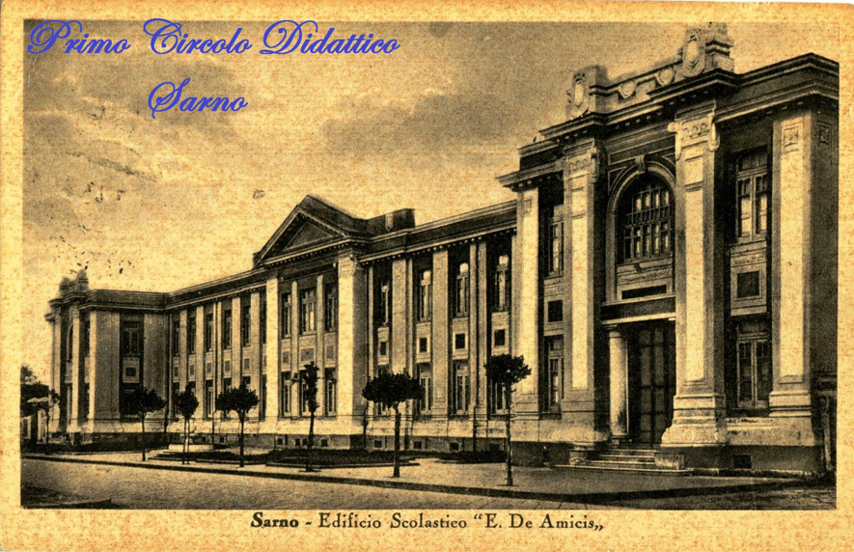
SARNO - "Nessuno resta indietro" sembra essere il mantra dei docenti dell’ IC De Amicis- Baccelli di Sarno (SA). L’attenzione ai bisogni educativi speciali e l'integrazione di studenti di diverse culture rendono la scuola un modello di convivenza civile in un contesto territoriale talvolta complesso.
L'Istituto, guidato con dedizione e attenzione dal Dirigente scolastico la prof.ssa Clotilde Manzo, si conferma così un polo d’eccellenza e innovazione nell'agro nocerino -sarnese.
Sarno è un comune italiano situato nella provincia di Salerno, in Campania. La città è immersa nella valle del fiume Sarno, da cui prende il nome, e si trova ai piedi dei Monti Lattari. Con una popolazione di circa 40.000 abitanti, è un centro importante per l'agricoltura e l'industria locale. La sua storia risale all'epoca romana, come testimoniato dai numerosi reperti archeologici trovati nella zona. Nel corso dei secoli, la città ha subìto diverse dominazioni, tra cui quella dei Longobardi, dei Normanni, degli Angioini e dei Borboni. Oggi, Sarno è una città moderna e dinamica, che conserva ancora il suo fascino storico e culturale.

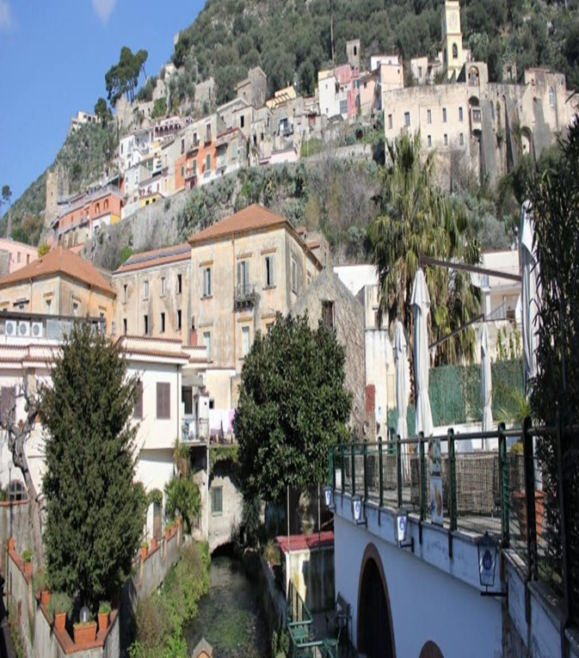

Il legame con Sarno
Questa scuola non è una cattedrale nel deserto. Il legame con l'Amministrazione comunale e le associazioni locali è solido. Che si tratti di eventi culturali nelle piazze cittadine o di giornate dedicate alla memoria storica di Sarno, l'istituto è sempre in prima linea, agendo da collante sociale.
In un'epoca di incertezze, l'IC "De Amicis - Baccelli" rappresenta una certezza per le famiglie sarnesi: una scuola aperta, sicura e proiettata verso il domani, capace di trasformare i banchi di scuola in trampolini di lancio per i cittadini del futuro, tracciando una rotta chiara: il futuro dell'istruzione passa per il movimento, la creatività e la bellezza di cittadini consapevoli e globali .Accoglie alunni dalla scuola dell’infanzia fino alla secondaria di primo grado, ha saputo interpretare le sfide della modernità senza dimenticare le proprie radici. La forza della "De Amicis - Baccelli" risiede in un’offerta formativa che punta sulla multidisciplinarità.
Dall’indirizzo musicale — fiore all’occhiello che permette ai ragazzi di approcciarsi allo studio di strumenti con percorsi professionalizzanti — ai progetti afferenti alla legalità e alla sostenibilità ambientale, e ancora il Progetto teatro, il Cambridge, il corso di latino, il Progetto di danza popolare e tanti altri, la scuola si pone l’obiettivo di formare individui consapevoli. Entrando nelle aule, si percepisce immediatamente il cambio di passo tecnologico. Grazie ai recenti fondi PNRR, l'istituto ha potenziato i propri laboratori multimediali, trasformando la didattica frontale in un'esperienza interattiva. Ma la tecnologia qui è solo uno strumento: il vero cuore pulsante è l’inclusione.
Innovazione Didattica e Inclusione: Sarno, la scuola si mette in movimento: l’IC "De Amicis-Baccelli" abbraccia il modello DADA
Addio alla vecchia aula polverosa dove si resta seduti per sei ore ad aspettare il suono della campanella. All'Istituto Comprensivo "De Amicis-Baccelli" di Sarno è ufficialmente iniziata l’era della Didattica per Ambienti di Apprendimento (DADA), un modello che trasforma radicalmente il modo di vivere la scuola, mettendo letteralmente "in moto" studenti e docenti.
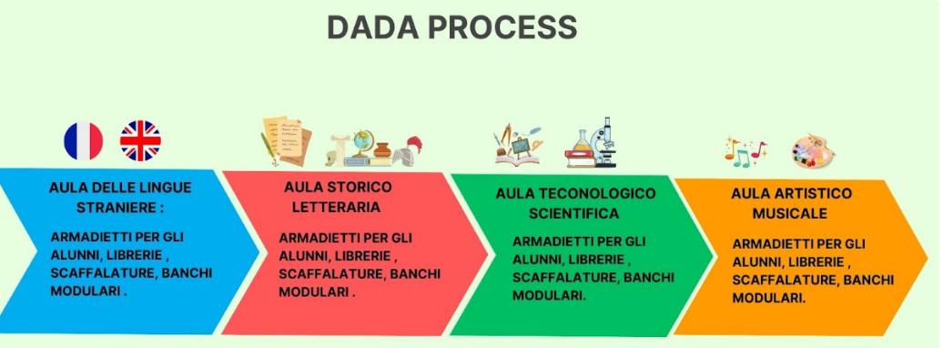
Il concetto: non più classi, ma "ateliers" del sapere
Il cuore del progetto DADA è un rovesciamento di prospettiva: non sono più i professori a spostarsi da una classe all'altra, ma gli alunni. Ogni aula non appartiene più a una singola sezione, ma a una disciplina. Esistono quindi l'aula di matematica, quella di lettere, l’ambiente dedicato alle lingue straniere e il laboratorio artistico.
Al cambio dell'ora, i corridoi si animano: i ragazzi si spostano verso la "casa" della materia successiva. Questo movimento non è solo fisico, ma mentale: serve a "resettare" il cervello tra una lezione e l'altra, favorendo la concentrazione e l’autonomia.
Un ambiente che educa
Entrando nei plessi della De Amicis-Baccelli, il cambiamento è visibile anche negli arredi. Le aule sono state riprogettate per essere funzionali alla materia insegnata:
- Colori e layout: Pareti e arredi richiamano l'area tematica.
- Tecnologia e manualità: Postazioni digitali convivono con scaffali aperti e strumenti specifici per ogni materia.
- Armadietti: Proprio come nei college anglosassoni, gli studenti hanno spazi dove riporre i propri effetti personali, sentendosi responsabili della propria "casa" scolastica.
Le voci dei protagonisti
"La scuola non può restare ferma mentre il mondo fuori corre," commentano dalla dirigenza scolastica. Con il modello DADA, l'aula diventa un laboratorio permanente. L’insegnante non è più solo chi trasmette nozioni da dietro una cattedra, ma un regista che organizza il lavoro in un ambiente ottimizzato per l'apprendimento."
Anche i genitori guardano con curiosità a questa innovazione, notando nei ragazzi un maggiore entusiasmo e una riduzione della sedentarietà. Gli studenti, dal canto loro, sembrano apprezzare la dinamicità: muoversi tra i banchi e i corridoi spezza la monotonia e li rende protagonisti attivi del proprio percorso educativo.
NOTE DI ECCELLENZA: IL "DE AMICIS-BACCELLI" DI SARNO TRASFORMA LA DIDATTICA IN MUSICA
SARNO – Se la musica è il linguaggio universale che abbatte i confini, all’Istituto Comprensivo "De Amicis-Baccelli" di Sarno è diventata anche il cuore pulsante di un progetto educativo d’avanguardia. L’Indirizzo Musicale della scuola non è più solo un’opzione curricolare, ma un vero e proprio fiore all’occhiello che proietta l'istituto oltre i confini locali, trasformando giovani studenti in piccoli talenti capaci di calcare palcoscenici prestigiosi. La musica non è più qualcosa a cui assistere ma diventa un percorso condiviso che coinvolge Coro InVoices, Sax Orchestra e Orchestra potenziata.
Un’Offerta Formativa tra Tradizione e Modernità
In un’epoca dominata dal digitale, il "De Amicis-Baccelli" ricorda a tutti che c'è una tecnologia antica e potentissima che non passerà mai di moda: quella di uno strumento musicale che vibra tra le mani di un adolescente sognatore. La nostra scuola ha saputo interpretare la sfida della modernità investendo sulle competenze artistiche. Gli studenti dell'Indirizzo Musicale hanno la possibilità di approcciarsi allo studio di diversi strumenti, seguiti da docenti specializzati che coniugano rigore accademico e passione.
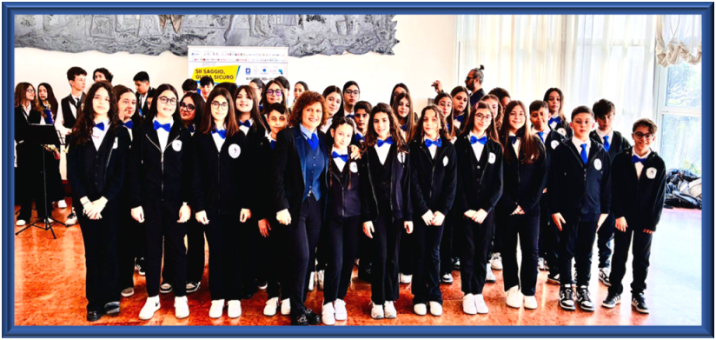
Il Coro InVoices è il coro scolastico dell'Istituto, costituito dagli alunni della Scuola Secondaria dell’Istituto. Fondato nell’a.s. 2021/2022, è attualmente composto da circa 30 coristi ed è diretto dalla diretto dal M° Angela Pappacena. Ha preso parte a manifestazioni di rilievo civile, sociale e culturale, tra cui: concerti di beneficenza per l’Ucraina e per la Fondazione Telethon; esibizioni presso l’Ospedale “Martiri di Villa Malta” a sostegno del Reparto di Pediatria; concerto “Marcia a passo di Legalità” con la Fanfara dei Carabinieri; celebrazione del Giubileo dell’Istituto presso la Chiesa San Francesco di Sarno; Giornata Mondiale dello Sport con la partecipazione del campione paralimpico Daniele Cassioli.
Repertorio e finalità
Il repertorio spazia dalla musica sacra alla musica profana, pop, rock, leggera e popolare. L’attività corale promuove l’integrazione tra docenti, genitori e alunni, valorizzando la funzione formativa e comunicativa del canto.
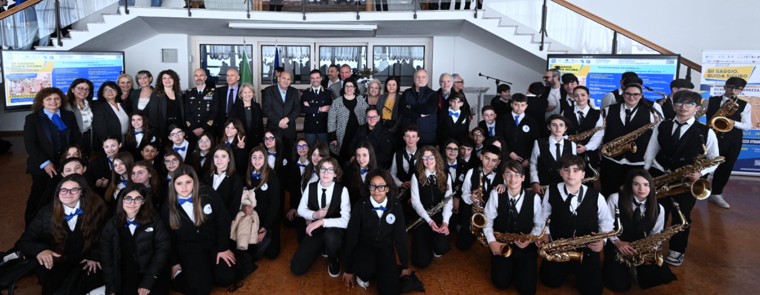
L’Orchestra: Il Cuore della Comunità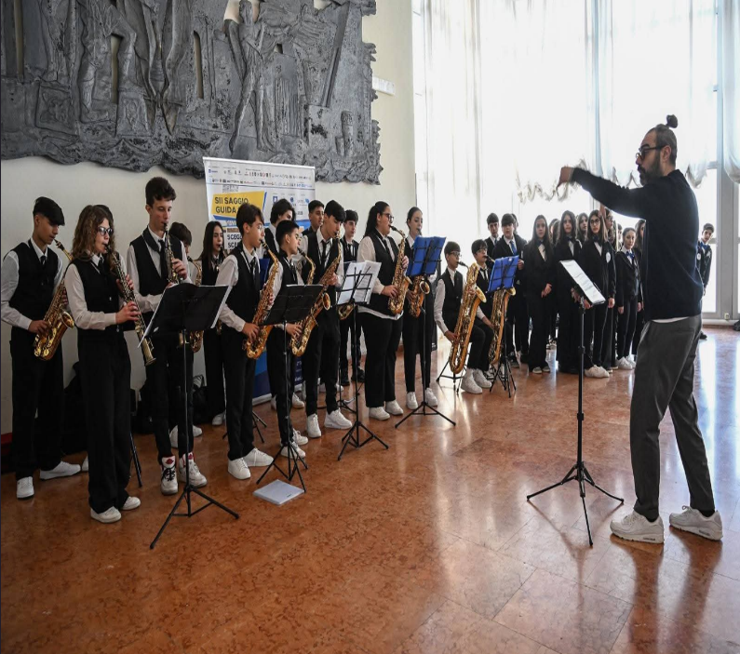
Il vero simbolo di questo percorso è l’Orchestra dell'Istituto distinta in Sax orchestra e Orchestra Potenziata Baccelli. Non si tratta solo di una formazione scolastica, ma di una realtà che partecipa attivamente alla vita della città di Sarno e oltre, presenziando a concorsi nazionali, rassegne e concerti di beneficenza.
La Sax Orchestra, guidata dal M° Carlo Gravina nasce all’incirca 4 anni fa grazie alle ore di potenziamento musicale realizzate con gli alunni della Scuola Primaria con un corso di avviamento allo studio dello strumento. Da allora gli alunni coinvolti si sono sempre più appassionati tanto da confermare, in ingresso alla Scuola secondaria, il loro desiderio di proseguire gli studi. "Vedere i nostri ragazzi accordare gli strumenti e trovare l'armonia insieme è la metafora più bella della società che vorremmo costruire" commentano spesso i maestri del dipartimento musicale.

Numerose sono le esibizioni che si possono contare all’attivo, oltre a Concorsi e Rassegne a cui i due gruppi vengono iscritti, in quanto in questi contesti e attraverso queste esperienze nasce la possibilità del confronto e della crescita e ciò vale sia per gli alunni che per i docenti.
Dalle tastiere agli archi, dai fiati alle percussioni, le aule si trasformano dunque quotidianamente in laboratori di creatività dove il "fare musica" diventa uno strumento per:
- Sviluppare la disciplina: Imparare uno strumento richiede costanza e dedizione.
- Favorire l'inclusione: L'orchestra è il luogo dove ogni diversità concorre all'armonia finale.
- Contrastare la dispersione scolastica: La musica aggancia l'entusiasmo dei ragazzi, rendendo la scuola un luogo di aggregazione viva.
Un Ponte verso il Futuro
L’impegno della Dirigente Scolastica, prof.ssa Clotilde Manzo, figura di riferimento per l’intera comunità educativa, e dell’intero corpo docente mira a rendere l’esperienza musicale un trampolino di lancio.
Le sfide per il prossimo anno scolastico sono ambiziose: potenziare ulteriormente le competenze linguistiche (con certificazioni internazionali) e le abilità STEM, garantendo agli studenti gli strumenti necessari per affrontare un mondo del lavoro sempre più digitalizzato.
CLAUDIA CUTOLO, MARTINA FALIVENA,
SALVATORE GRIMALDI, ALESSIO MANCUSO

